广东省环境保护局办公室文件

粤环办〔2007〕15号

关于开展主要污染物排放总量控制
执行情况检查工作的通知

各地级以上市环保局：
为贯彻落实《国务院关于落实科学发展观加强环境保护的决定》和第六次全国环保大会精神，进一步推动各地主要污染物排放总量控制工作，确保实现“十一五”主要污染物排放总量控制目标，我局将组织对各地2006年主要污染物排放总量控制工作情况进行检查，请你们认真准备好2006年主要污染物排放总量控制工作总结，按照总局办公厅《关于印发〈2006年各地主要污染物排放量核算方法〉的通知》（环办函〔2007〕72号）要求，重点对新增削减量、排放量和排放总量分别作详细的测算，并详细制定2007年的工作计划，于3月10日前报我局规划财务处。
附件：1．关于印发2006年各地主要污染物排放量核算方法的通知（环办函〔2007〕72号）
2．2006年度工作总结内容提要
3．2007年度工作计划内容提要

广东省环境保护局
二○○七年二月二日

（联系人：黄国锋，联系电话：020-87532163）

主题词：环保 总量 检查 通知
广东省环境保护局办公室 2007年2月6日印发
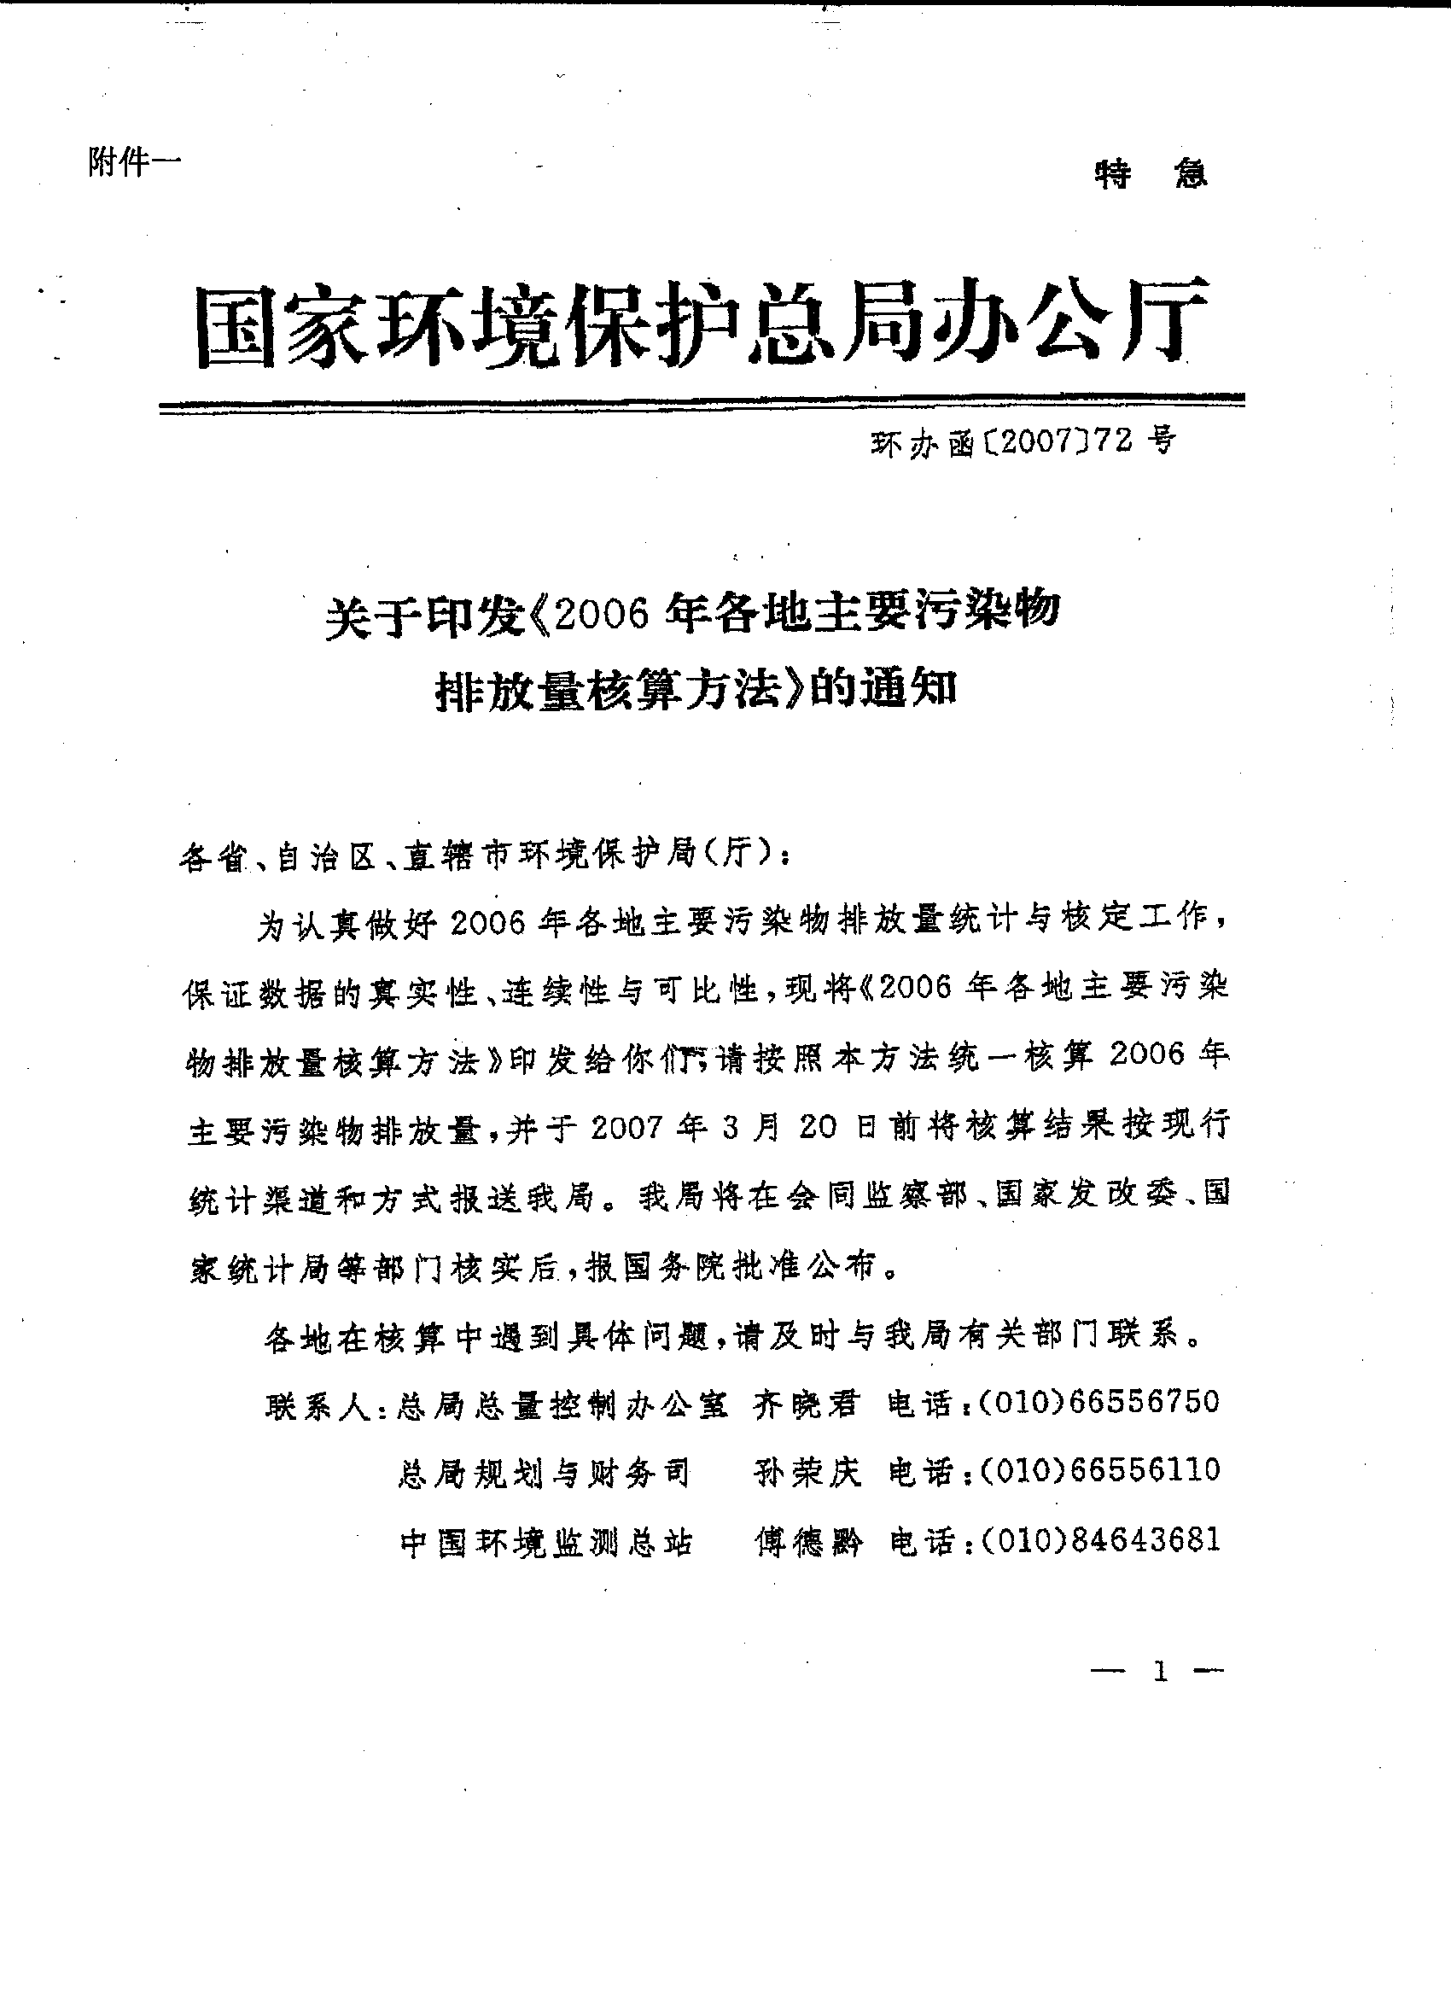
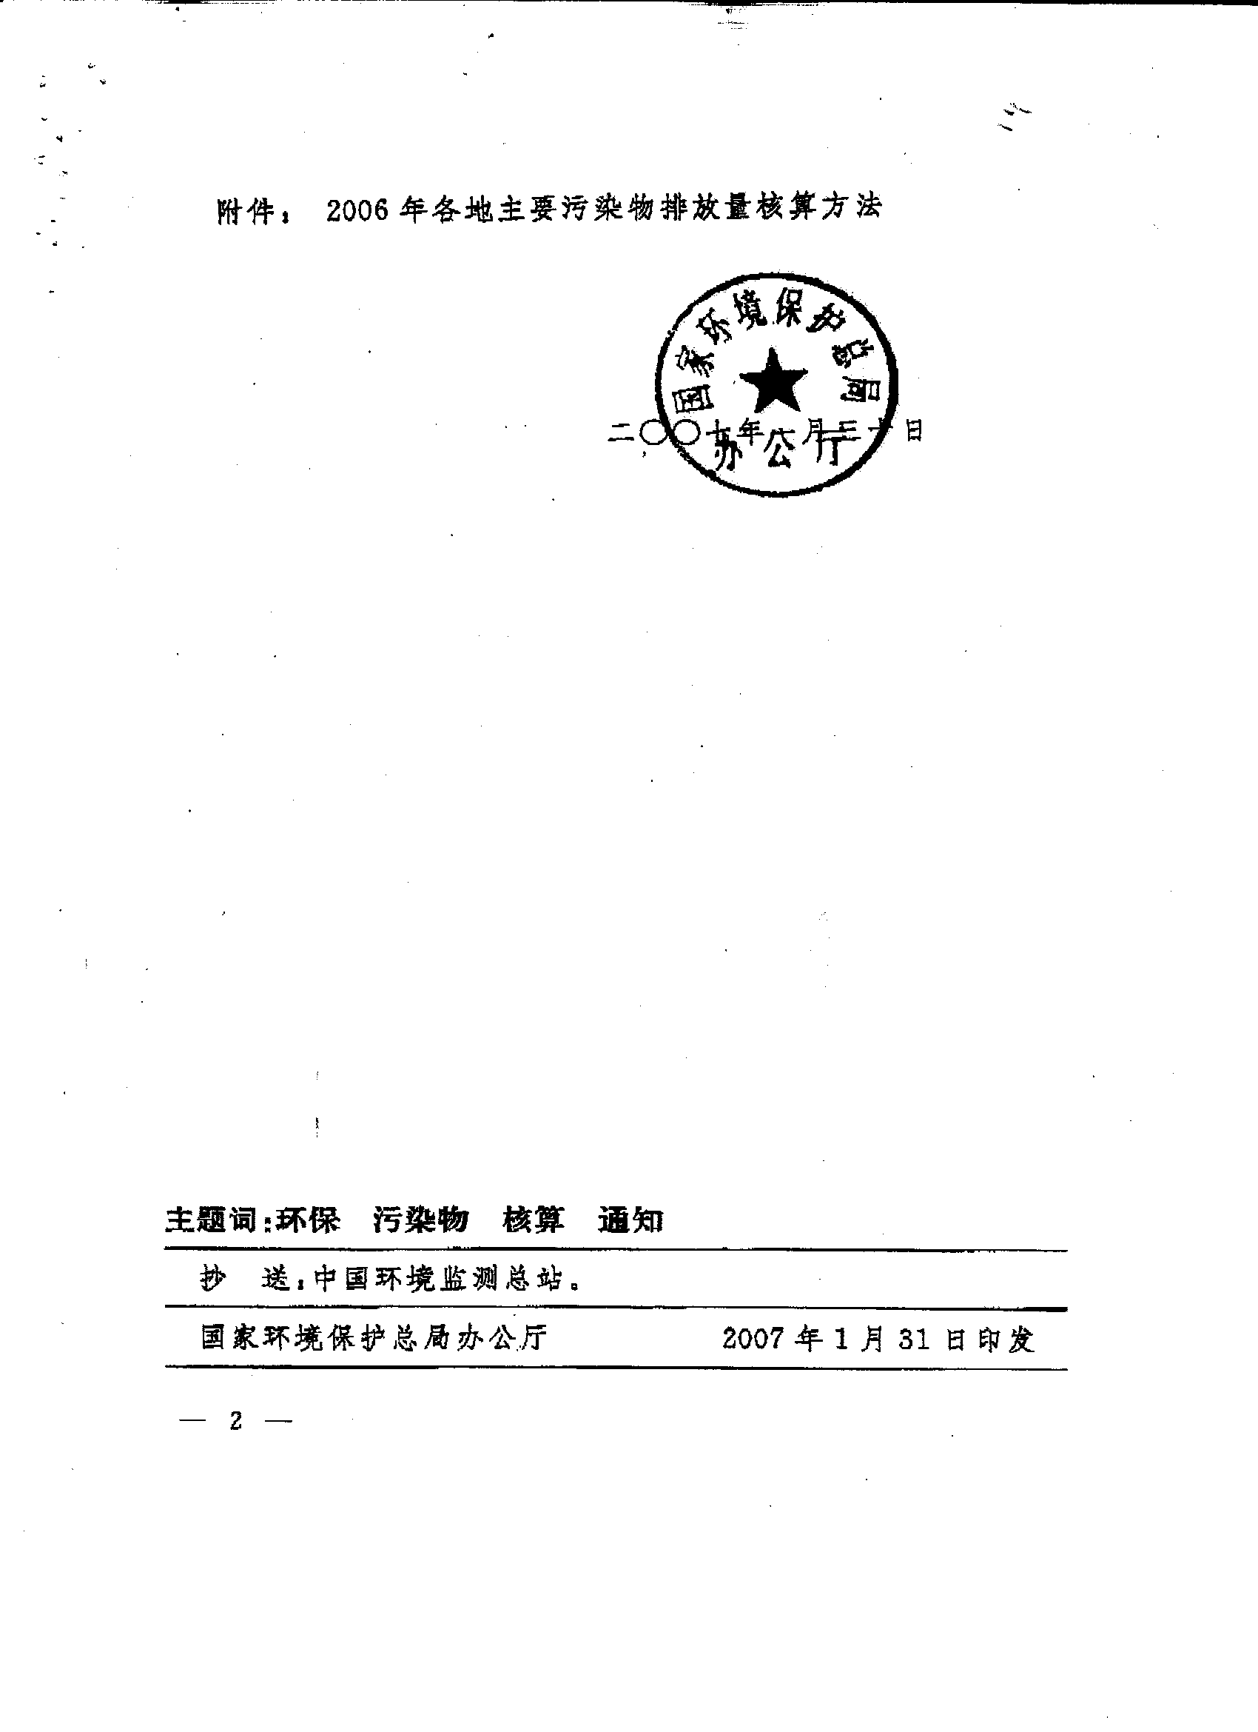
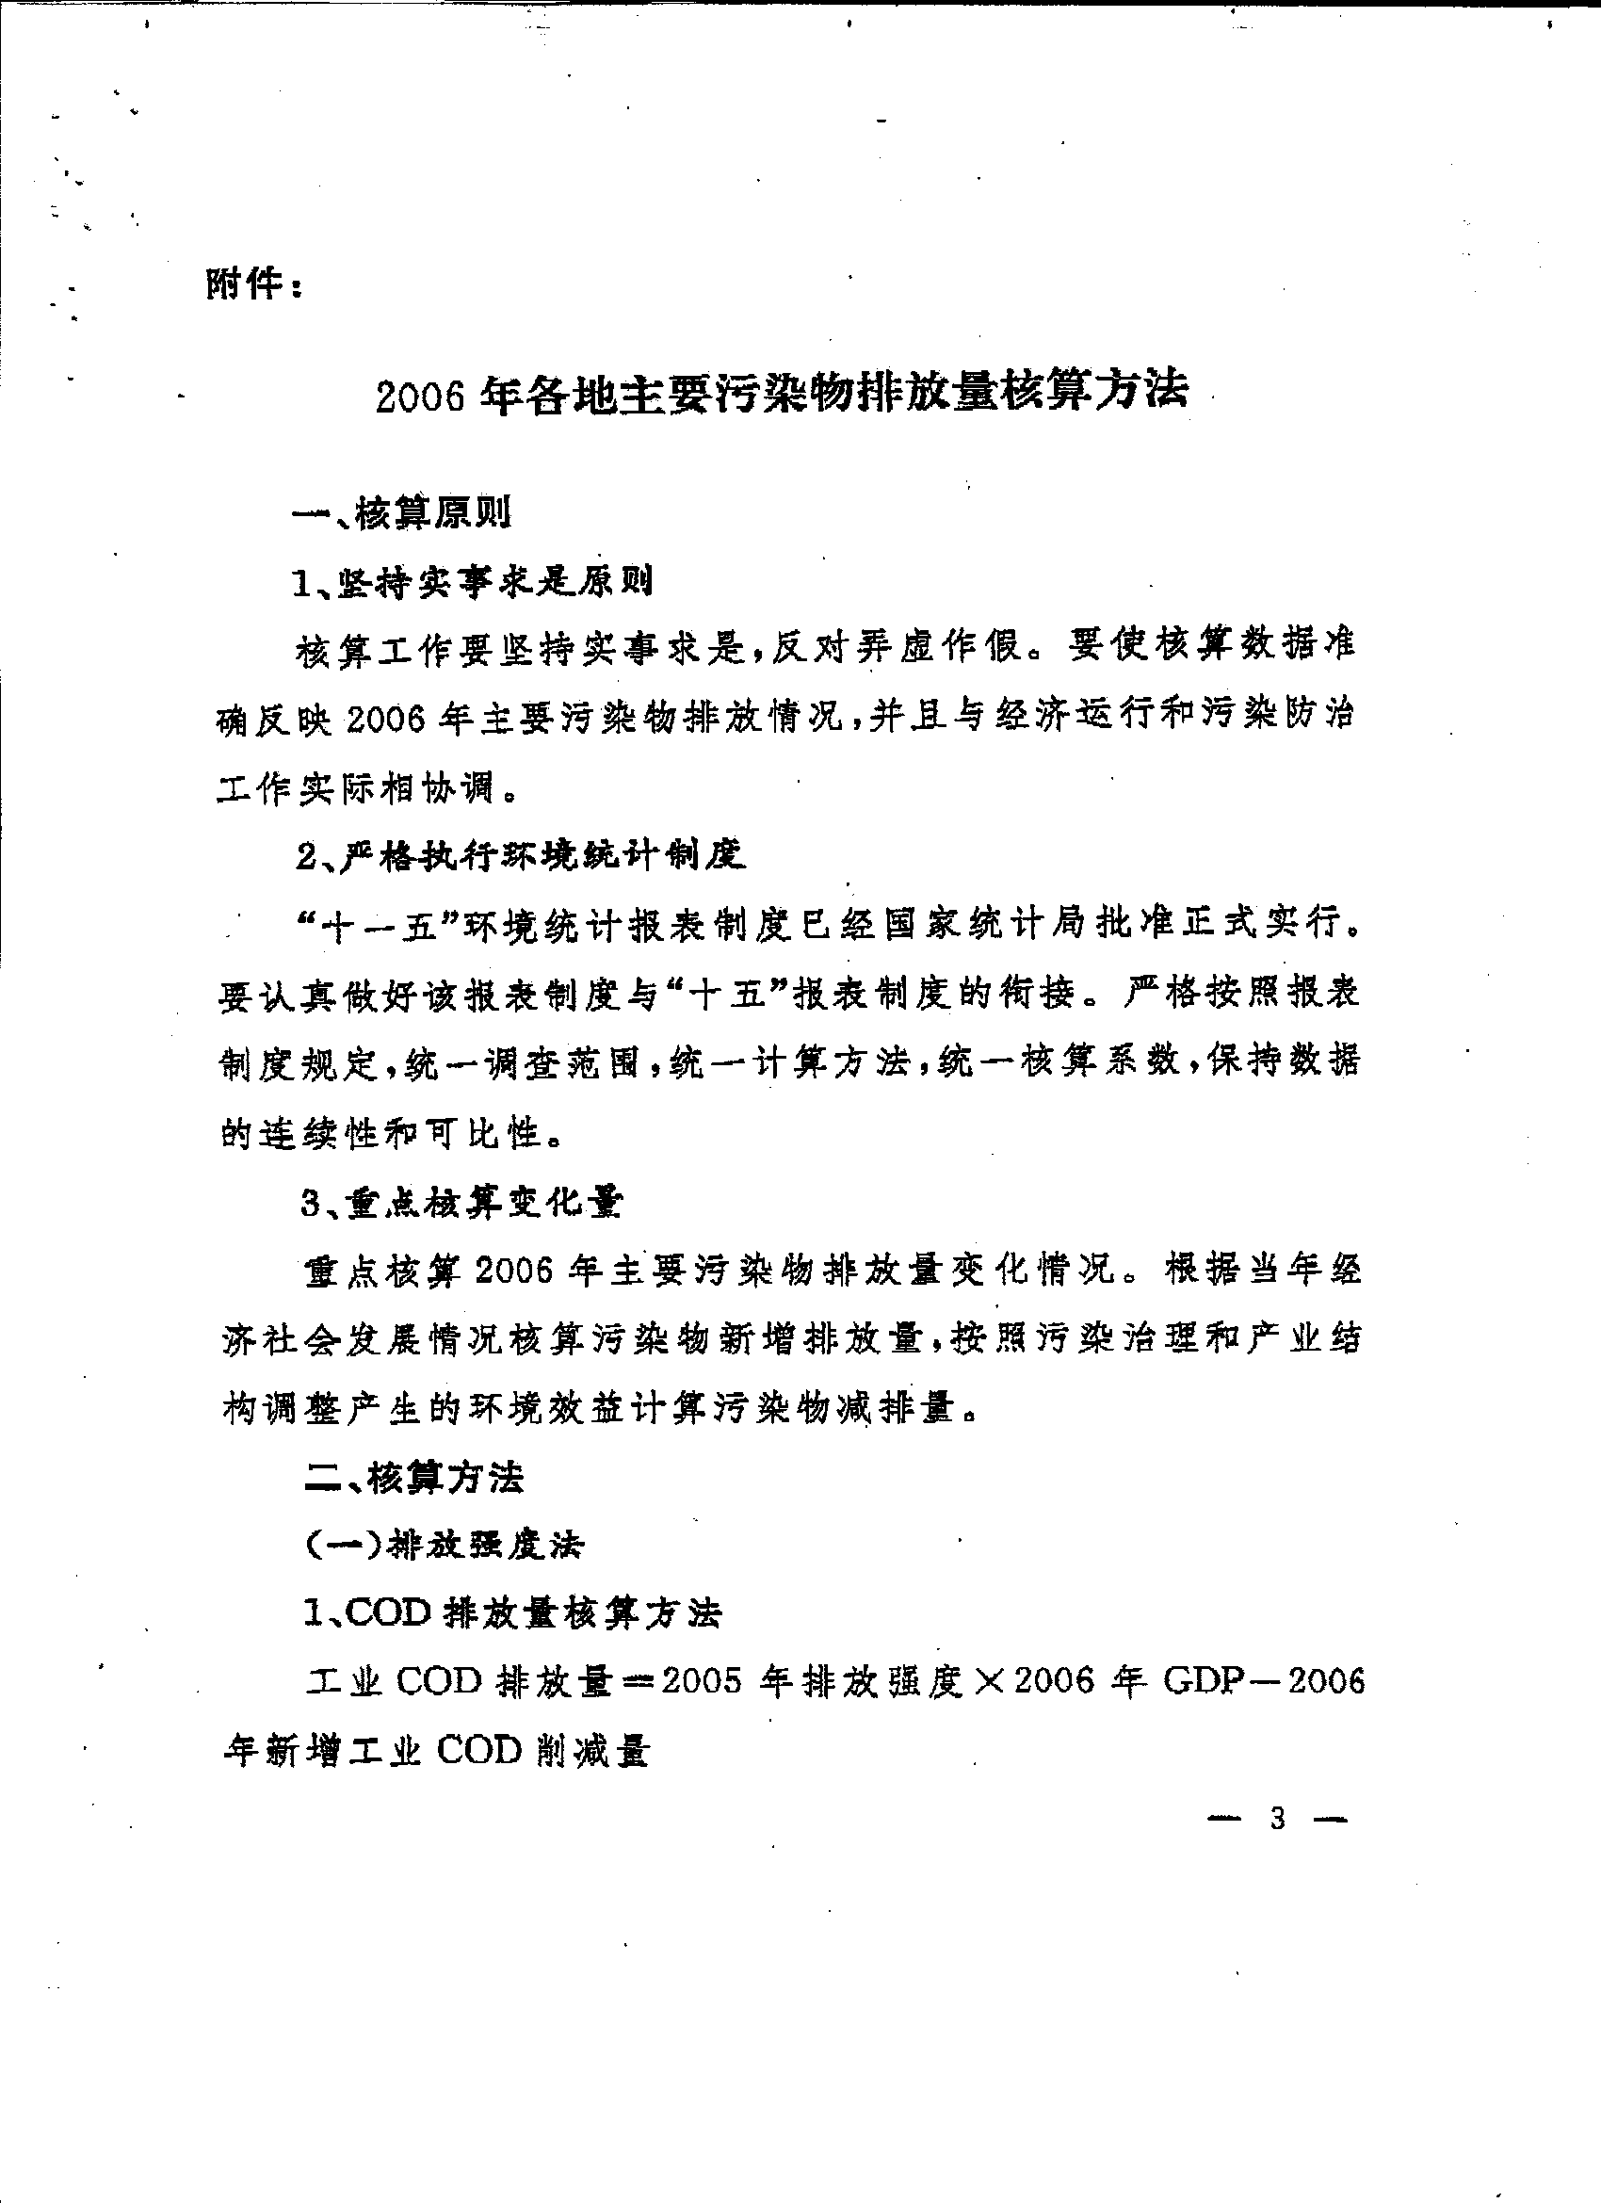
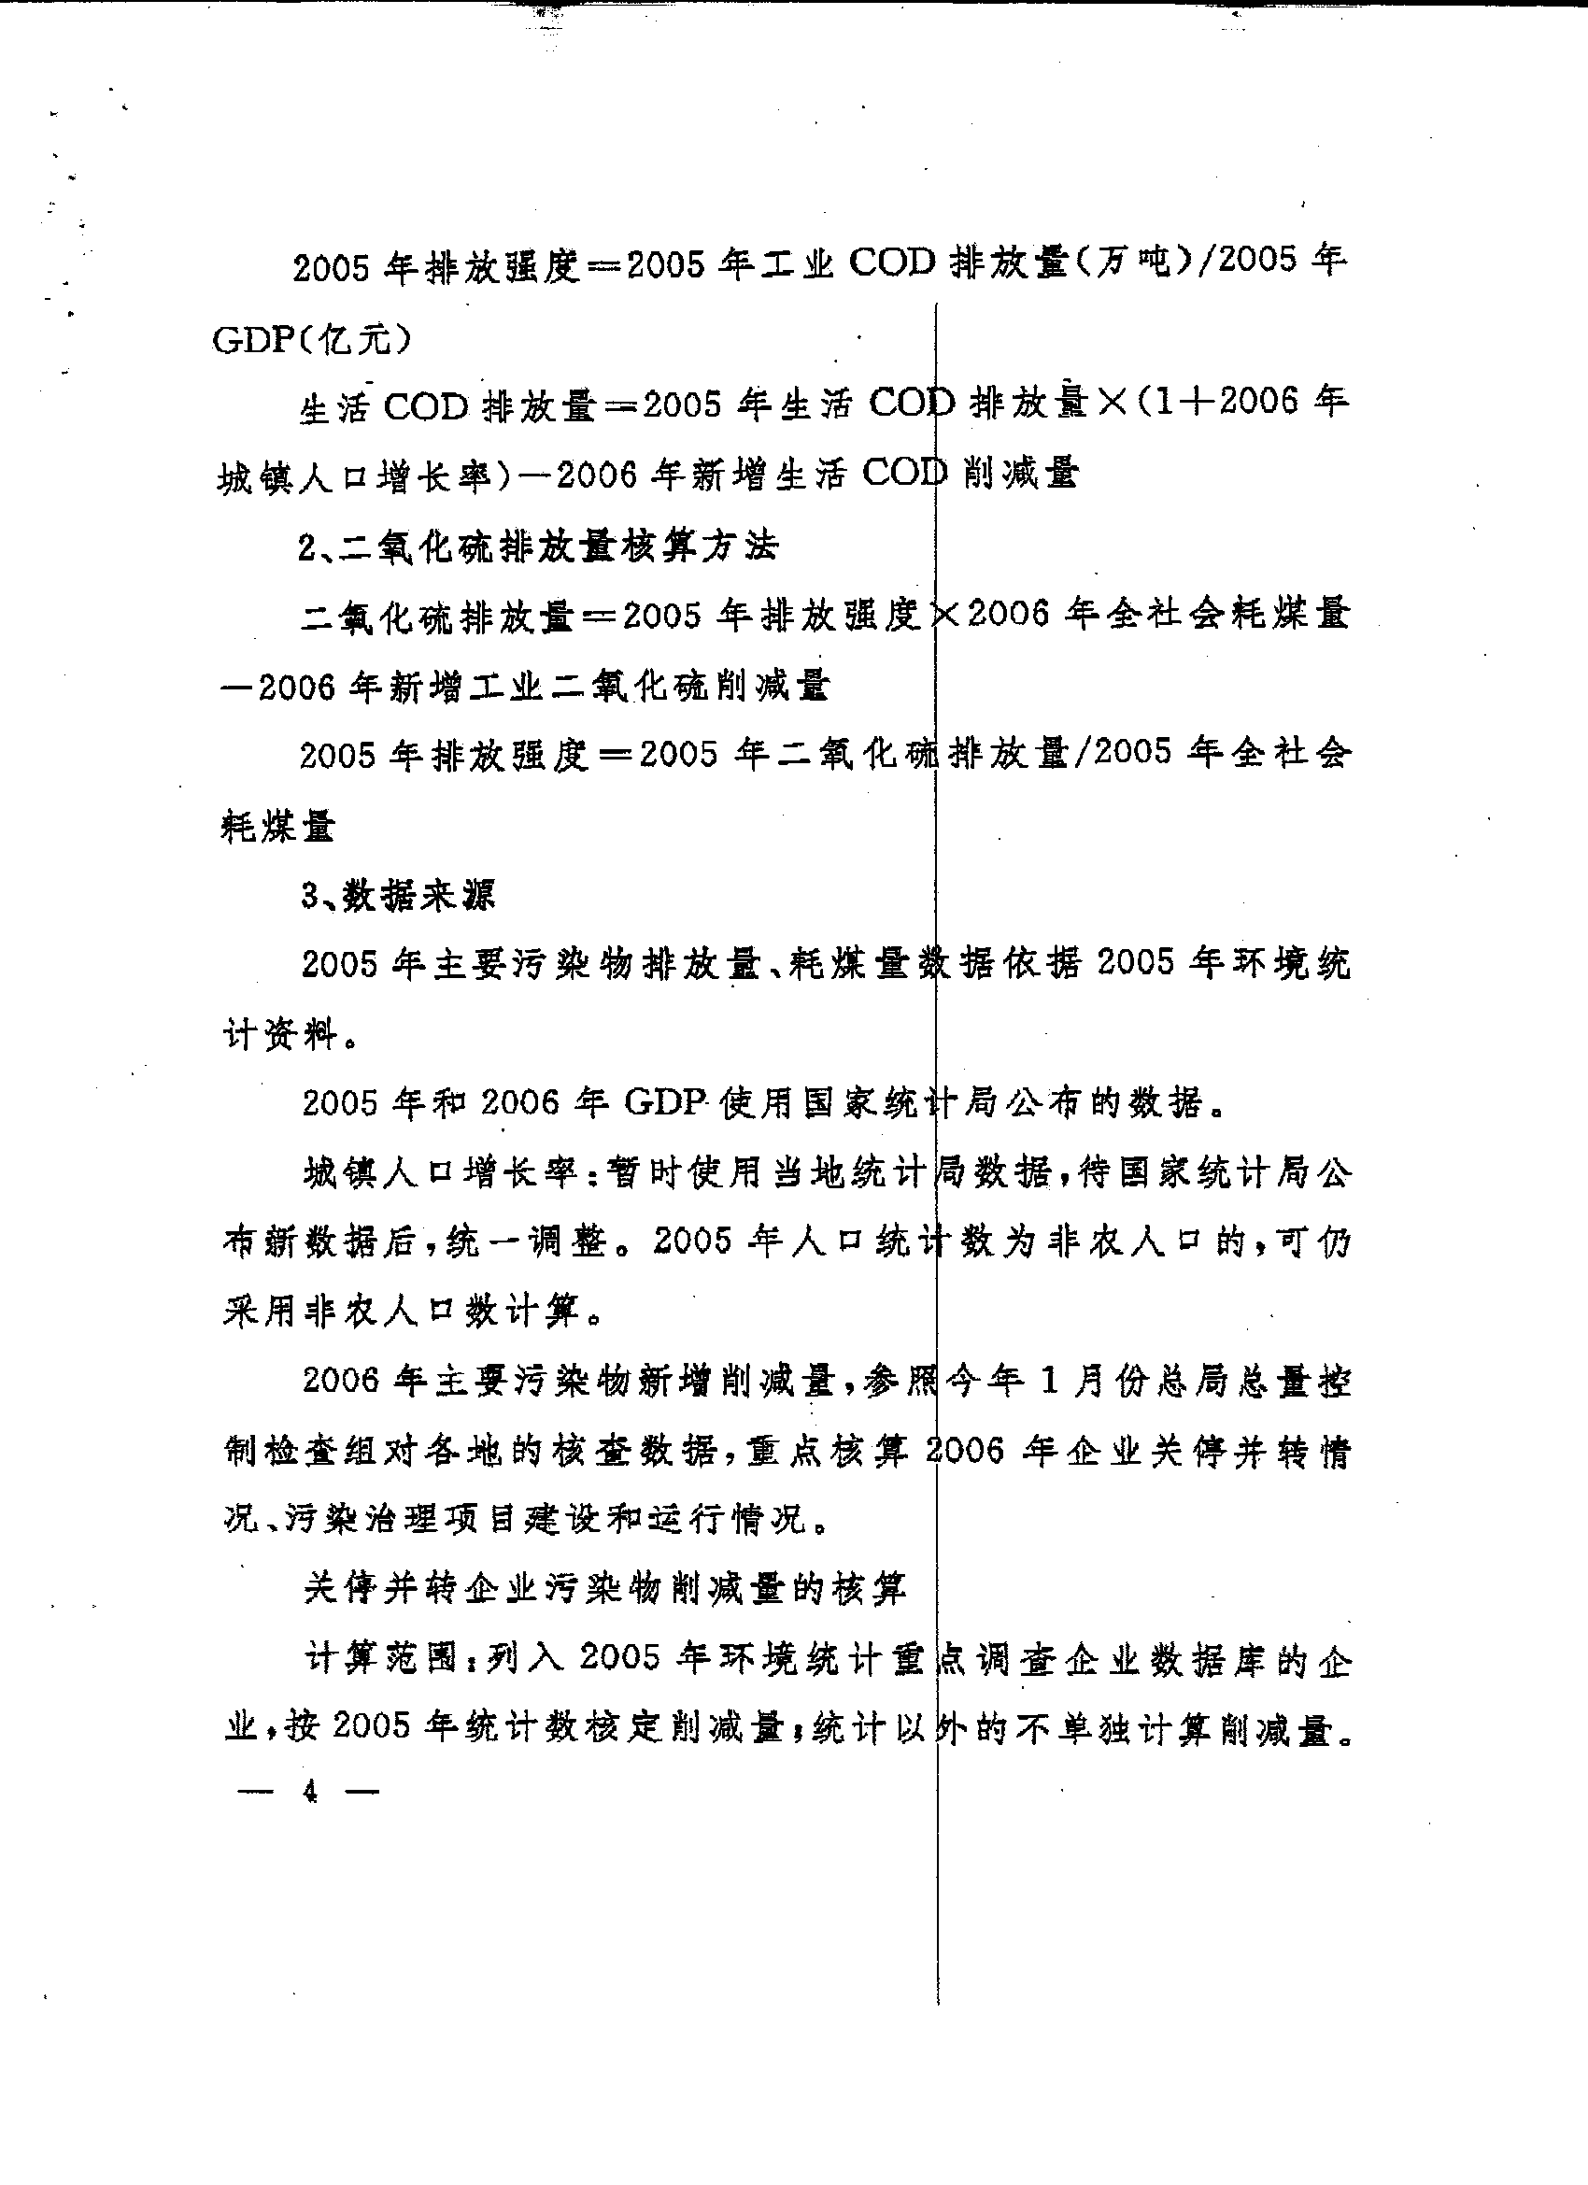
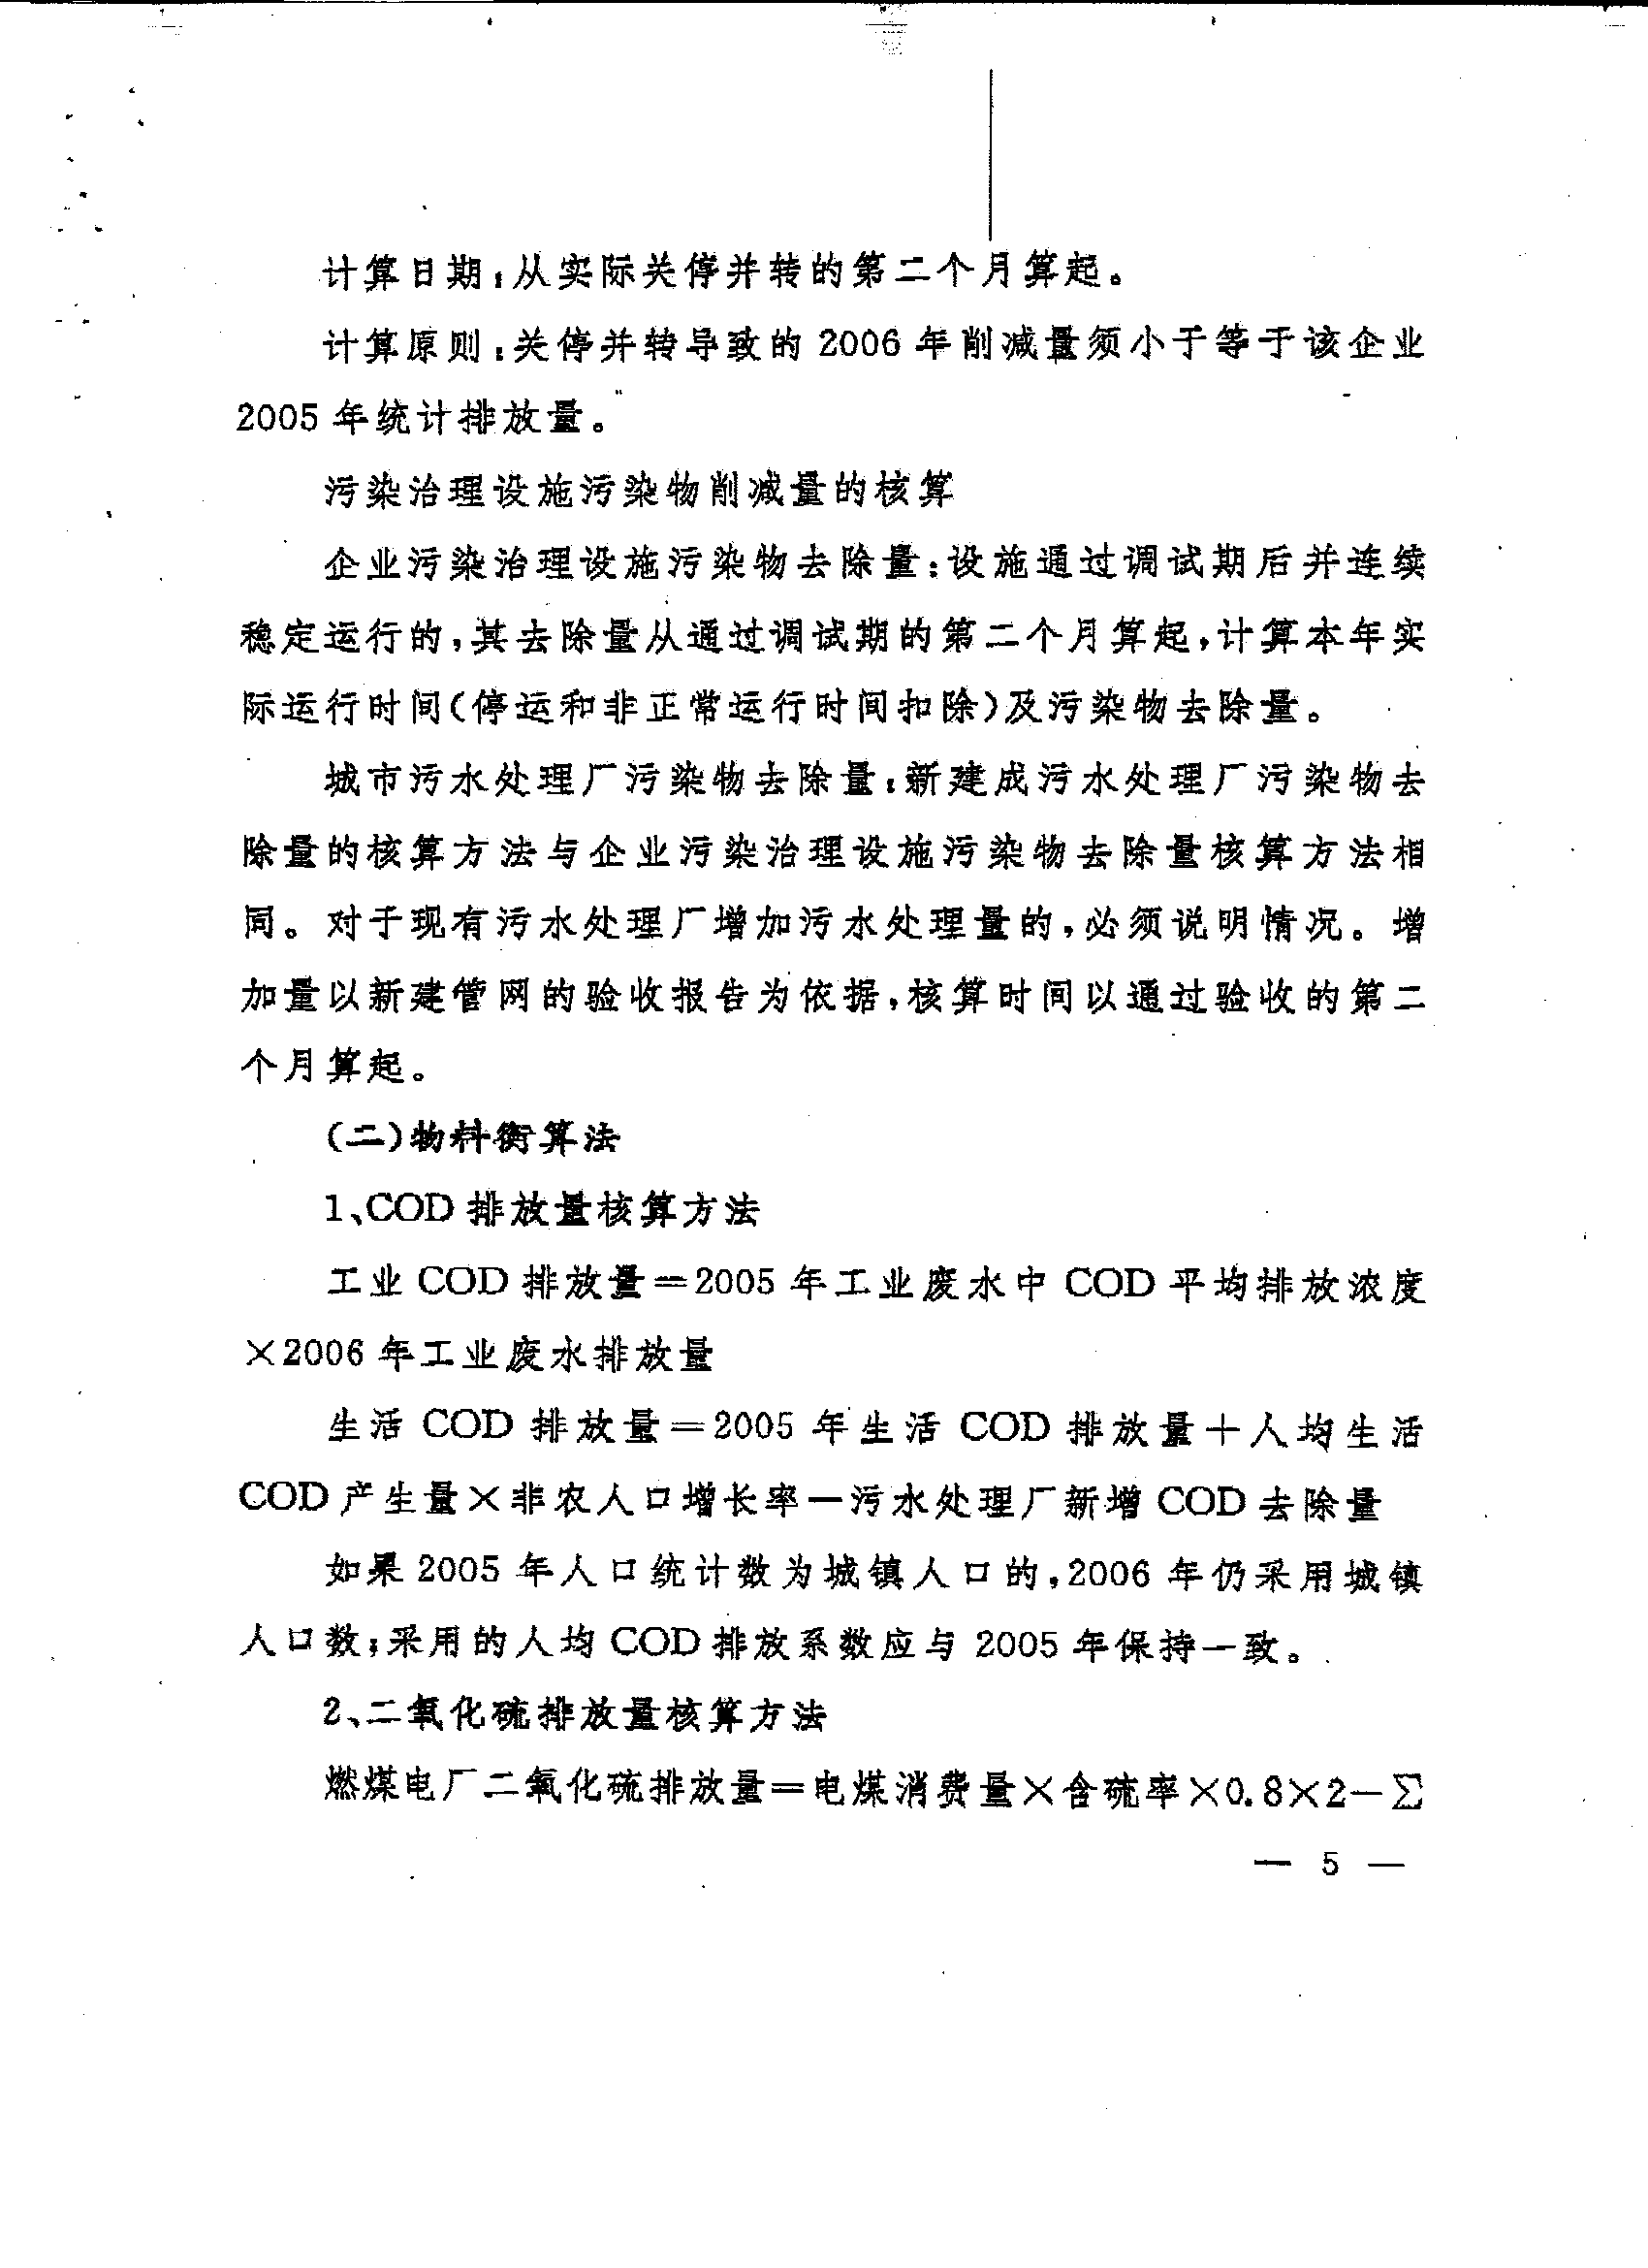
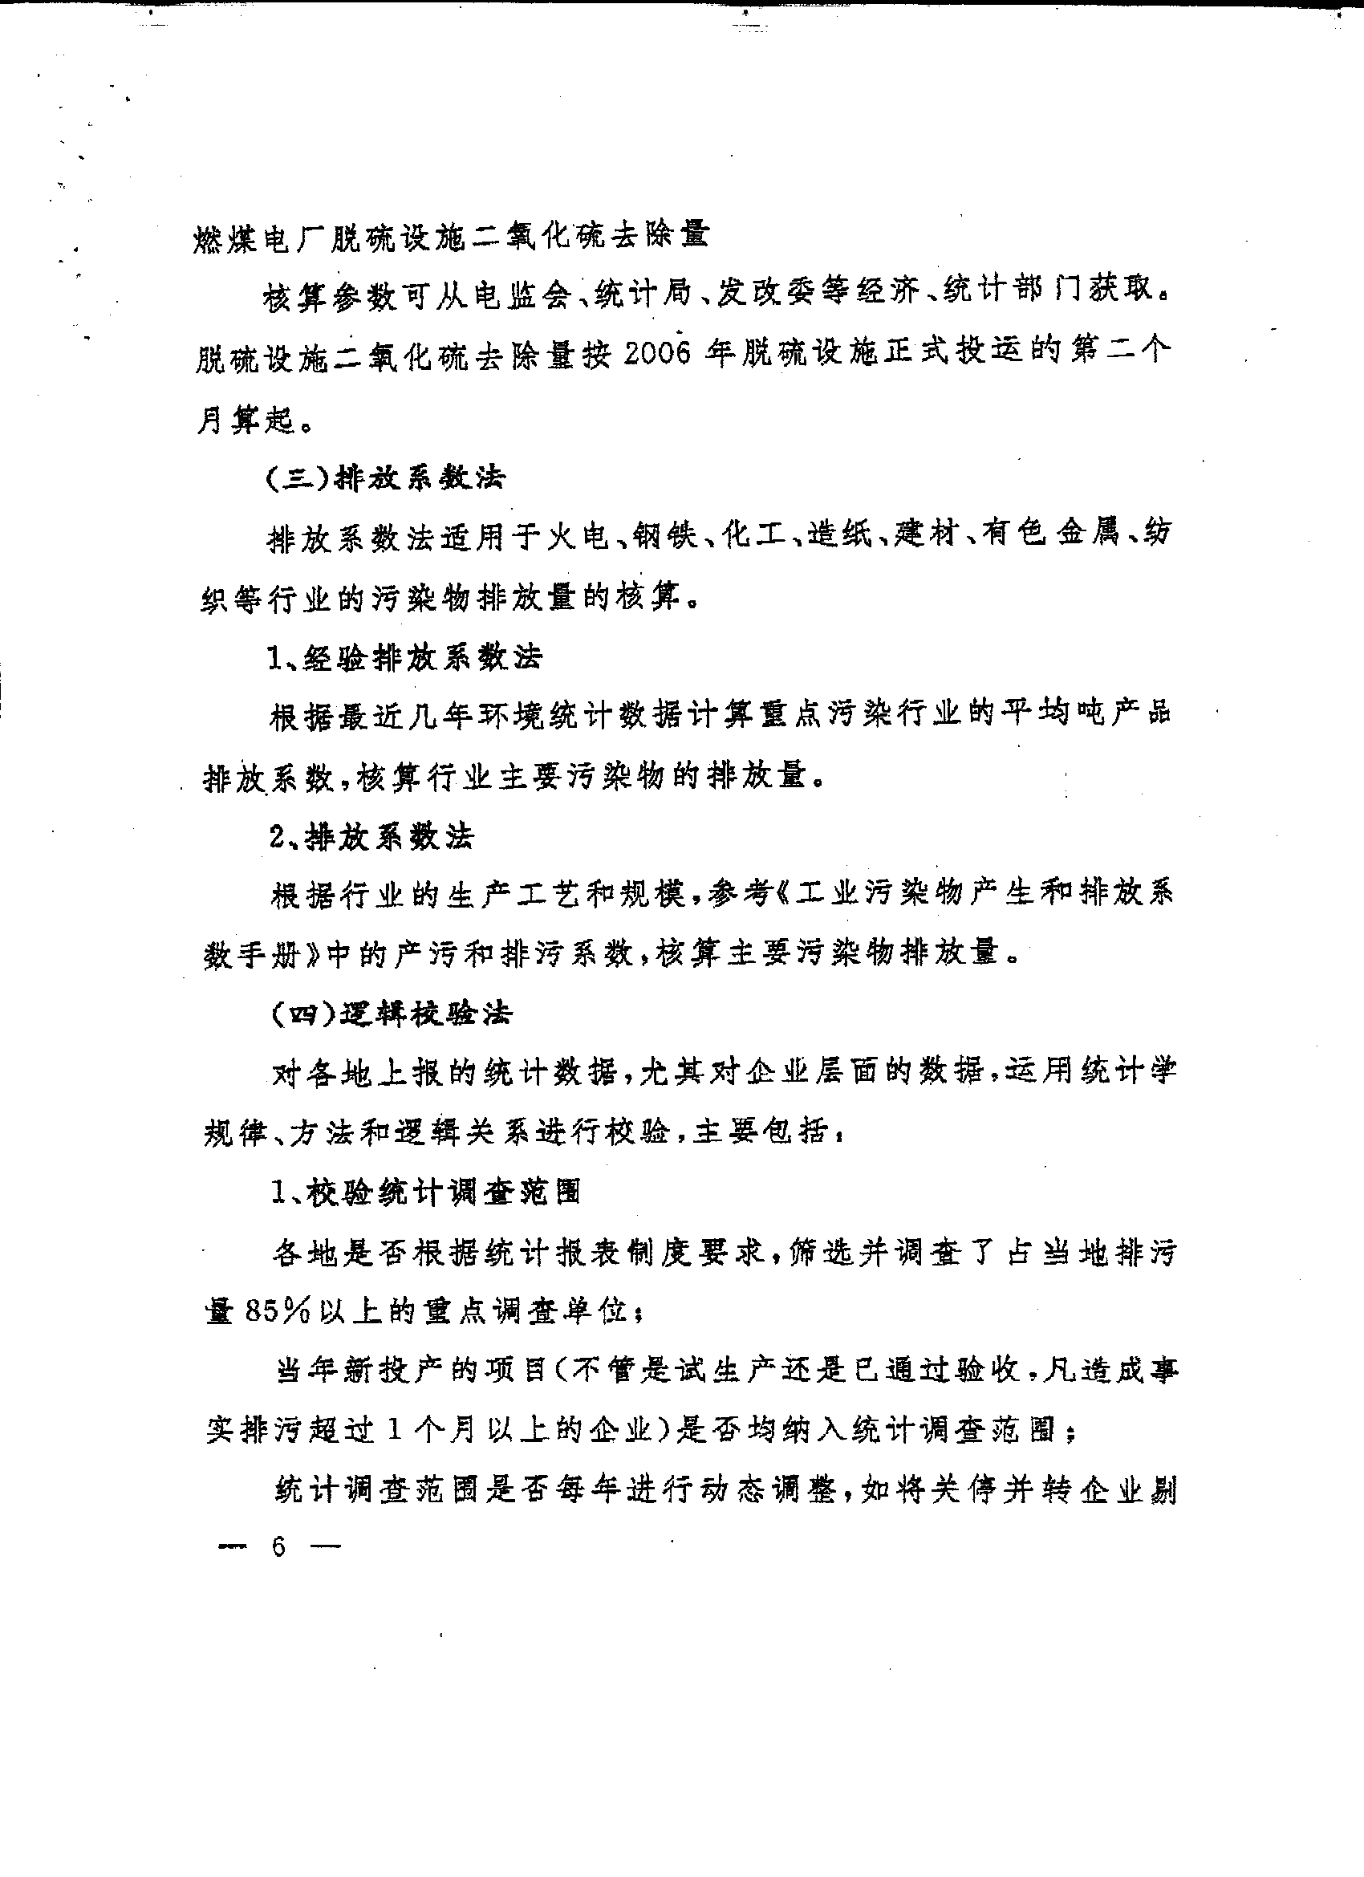
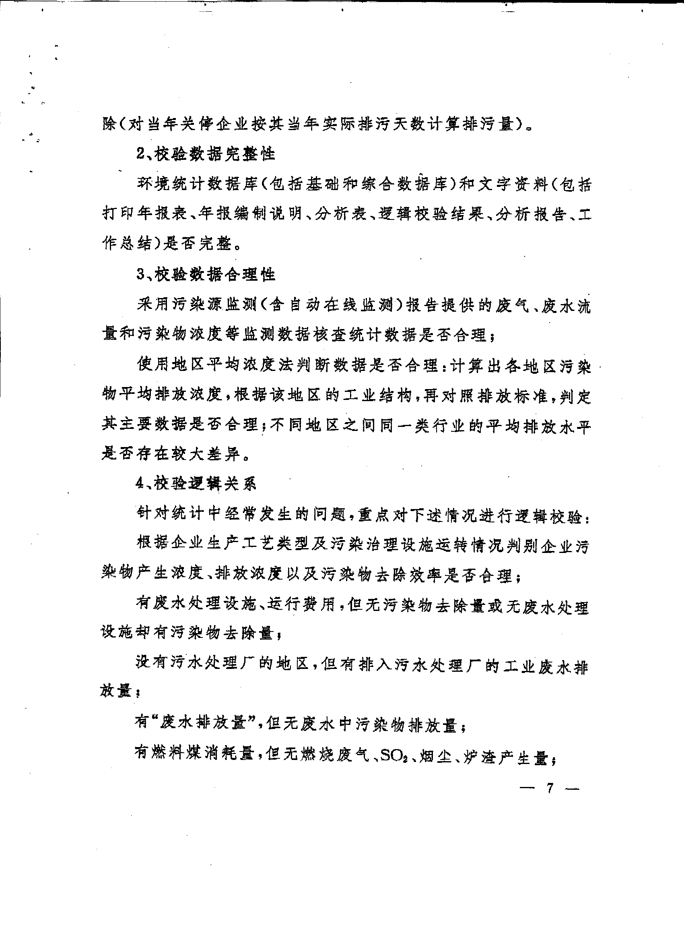
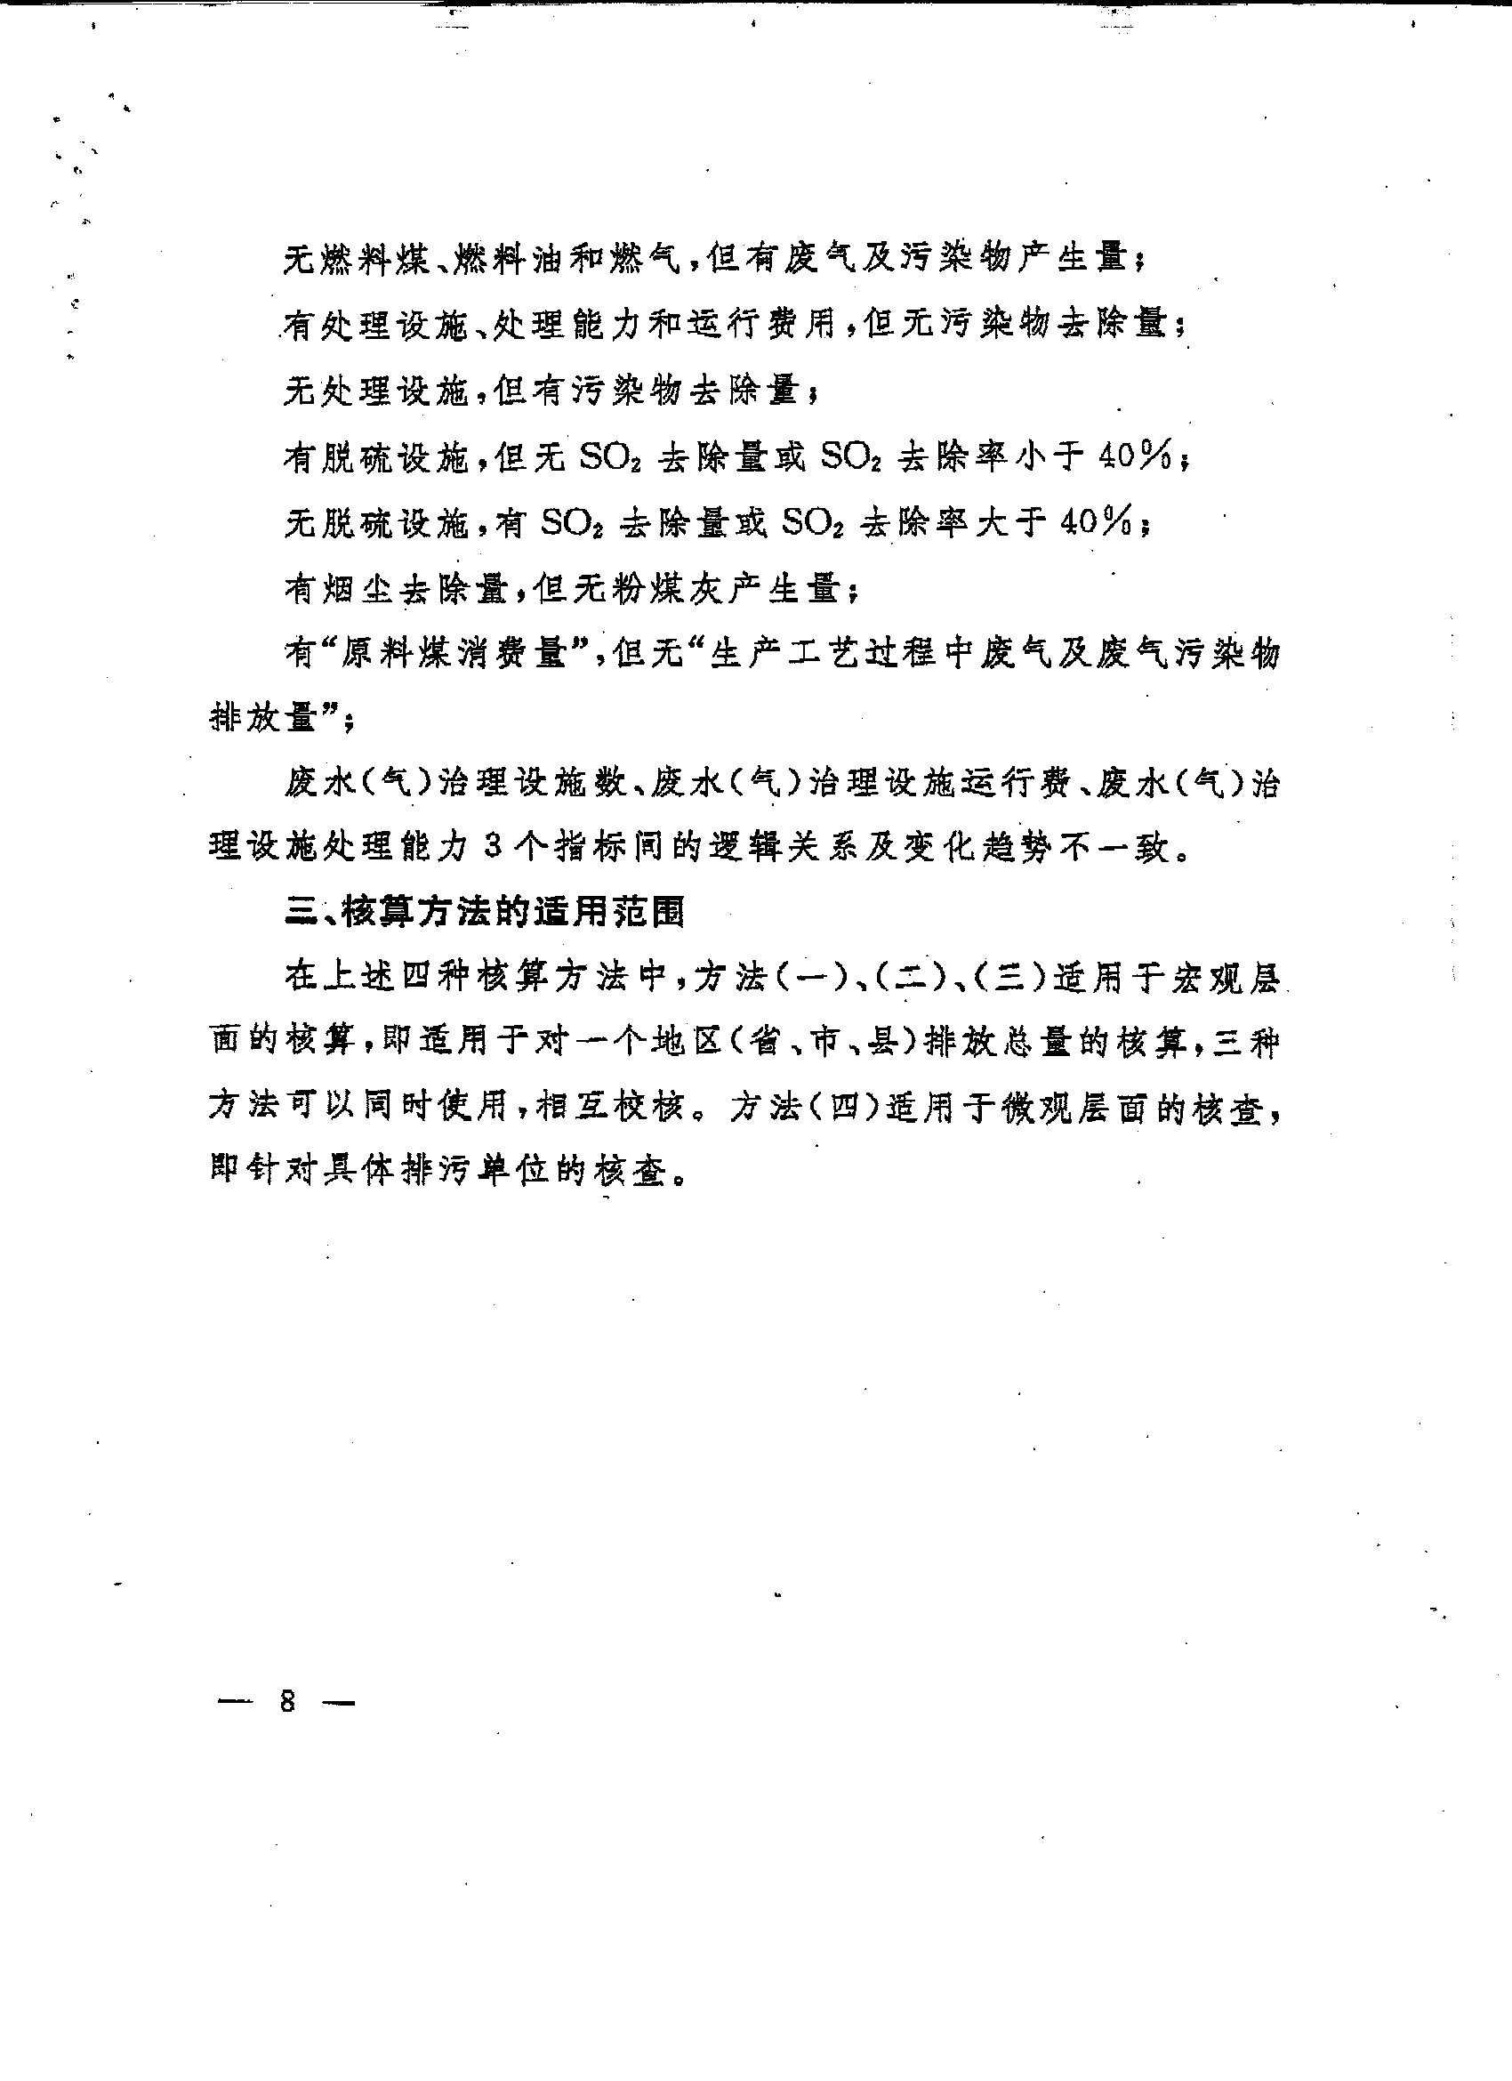
附件二
2006年工作总结内容提要

一、目标分解落实情况
二、实施方案制订情况
三、2006年二氧化硫、化学需氧量两项指标的增减、排放情况
四、已安装在线监控企业、安装日期及全市重点污染源在线监控建设情况等
五、两项指标增减情况的测算依据和说明
（一）测算方法按照总局《2006年各地主要污染物排放量核算方法》执行。
（二）化学需氧量测算要列表说明：1、当年人口增长及新增COD排放情况；2、当年已投产一个月以上的建设项目名单、投产日期及各个项目新增COD去除、排放情况；3、当年已建成的污水处理厂名单、规模、建成日期及各个污水处理厂的COD去除情况；4、当年已关闭企业名单、关闭日期及各个企业COD削减情况；5、当年已实施清洁生产或技改企业名单、实施日期及各个企业COD削减情况等。
（三）二氧化硫测算列表说明：1、当年全社会耗煤量火电行业耗煤量及二氧化硫排放情况；2、当年已投产一个月以上的建设项目的名单、投产日期及各个项目二氧化硫去除排放情况；3、当年已建成脱硫设施的机组名单、装机容量、投运日期及各个机组二氧化硫削减情况、4、当年已关闭电厂或企业名单、关闭日期及各个企业二氧化硫削减情况；5、当年已实施油改水煤浆、油改气电厂名单、实施日期及二氧化硫情况；6、当年已实施清洁生产或技改企业名单、实施日期及二氧化硫削减情况等。

附件三
2007年工作计划内容提要

一、二氧化硫、化学需氧量年度控制目标
二、完成年度总量目标的对策和措施
三、环保工程年度建设计划
应列表说明：1、电厂脱硫工程年度建设计划，包括机组名单、装机容量、工程进度、预计可削减二氧化硫排放量；2、污水处理厂年度建设计划，包括名单、规模、工程进度、预计可削减COD排放量；3、企业实施清洁生产或技改计划，包括企业名单、清洁生产或技改内容、实施进度、预计可削减二氧化硫或COD排放量。4、计划关闭企业名单、关闭时间、削减量。5、预计投产企业名单及投产日期、新增量。

